Секреты развития мелкой моторики
(Памятка для родителей детей младшего дошкольного возраста).
1. «Мои пальчики». Познакомить (вспомнить) с названиями пальчиков:
Раз, два, три, четыре, пять – (Загибаем каждый пальчик левой руки).
Будем пальчики считать:
Вот большой, указательный, средний,
Безымянный и мизинчик - самый последний.
2. «Обводилки – щекотилки».
* Обвести ведущую руку ребёнка, положив на лист бумаги, назвать пальчики.
* Обвести обе ручки, на ведущей (главной) руке нарисовать браслет, часы или кольцо.
3. «Ушки, рожки, ножки». Сделай, как я! Покажи, как у меня!
4 . Игры – потешки, чистоговорки.
- «Гонки». Побежали вдоль реки дети на перегонки.
(Указательным и средним пальцами «шагать» по столу, коленям).
- «Большие ноги». Большие ноги шли по дороге.
(«Шагать» указательным и средним пальцами широко и медленно)
Маленькие ножки бежали по дорожке.
(«Семенить» быстро указательным и средним пальцами мелкими шагами ).
- «Ёжик». Лежит ёжик у ёлки, у ежа иголки колки.
Скрепить пальцы в замок, поднять иголки, показать иголки, подняв указательные пальцы вверх, поколоть ногтями указательных пальцев противоположные ладони
- «Петушок».
Петушок, петушок! (Пальцы обеих рук в замке).
Дам тебе пшена мешок. ( Пощипывающие движения обеих рук)
Дам воды немножко, ( Сложить пальцы «пиалой»).
Подойди к окошку. ( Пригласительные движения ладонями обеих рук)
5 . Игры с пуговицами, бусинами.
6. Игры с сыпучими материалами.
Космический, кинетический песок, фасоль, горох.
7. Игры с пластилином.
Лепим колбаски, колечки, шарики, режем пластилиновую колбаску ножом на множество мелких кусочков, выкладываем, процарапываем палочкой узоры на заранее подготовленном поле (картон чёрного цвета тонируем зелёным, жёлтым пластилином).
8. Рисование. Используем трёхгранные цветные, восковые карандаши.
9. Игры с прищепками. Заготовки морковки, цветочка, ёжика, космической ракеты можно сделать с ребёнком.
10.Массаж с помощью различных предметов, игрушек.
Машинка. Шишка.
Вот машинка на ладошке Шишку я держу в руке,
Едет, будто по дорожке. Зажимаю в кулаке,
Раз, два, три. Раз, два, три. Отпускаю, разжимаю
На машинку посмотри! И ладошками катаю.
Н.В. Нищева. Н.В. Нищева.

Орешек.
Орешек в ладошке я крепко держу.
Орешек в ладошке кручу и кружу.
Я ловко катаю орешек в ладошке.
Он убегает, как мышка от кошки.
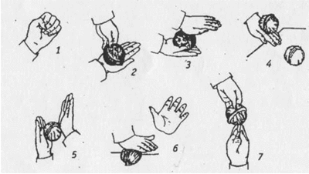
Котёнок. Игры с прищепками. Сначала можно прищипывать большим и указательным пальцами подушечки пальчиков ребёнка, затем нетугой прищепкой.
Кусается больно котёнок – глупыш!
Он думает это не палец, а мышь!
Но, я же играю с тобою малыш.
А будешь кусаться, скажу тебе – КЫШ! О. И. Крупенчук
Карандашик – карандаш! Сделай пальчикам массаж!
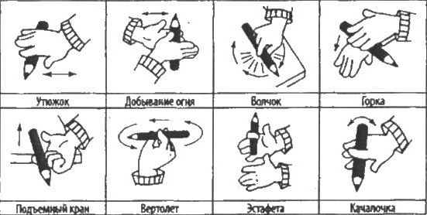

11. Пальчиковый театр: «Теремок»:
На каждый пальчик надевать игрушку, либо загибать, начиная с мизинца.
Мизинчик - это мышка, безымянный – зайчишка, средний - лисичка,
указательный - волчишко, большой, как косолапый мишка.
Собрались все в кулачок, а кулак, как теремок – крепко заперт на замок!
(Белова Е.А.)
Желаю успехов! Учитель – логопед МДОУ д/с № 55 Белова Е.А.

